Resolución del Pleno del Instituto de Transparencia, Acceso a la Información Pública y Protección de Datos Personales del Estado de México y Municipios, con domicilio en Metepec, Estado de México, de fecha doce de agosto de dos mil veinte.

VISTO el expediente formado con motivo del recurso de revisión 00947/INFOEM/IP/RR/2020, promovido por el C. Xxxxxx Xxxxx Xxxxxxx, en lo sucesivo EL RECURRENTE, en contra de la respuesta emitida por el Ayuntamiento de la Paz, en lo sucesivo EL SUJETO OBLIGADO, se procede a dictar la presente resolución con base en lo siguiente:

RESULTANDO

I. En fecha dieciséis de enero de dos mil veinte, EL RECURRENTE presentó a través del Sistema de Acceso a la Información Mexiquense, en lo subsecuente EL SAIMEX ante EL SUJETO OBLIGADO, la solicitud de acceso a la información pública, a la que se le asignó el número de expediente 00015/LAPAZ/IP/2020, mediante la cual solicitó:

“Solicito saber cuál es el parque vehicular adscrito a la Dirección de Seguridad Pública, así como sus especificaciones técnicas (año, modelo, versión) y los registros de mantenimiento de cada uno de ellos realizados en el año 2019.” (Sic)

MODALIDAD DE ENTREGA: Vía SAIMEX.

II. De las constancias que obran en EL SAIMEX, se advierte que en cinco de febrero de dos mil veinte, el Responsable de la Unidad de Transparencia del SUJETO OBLIGADO dio respuesta a la solicitud de información, en los siguientes términos:

“…EN ATENCIÓN A SU SOLICITUD SE ENVÍA RESPUESTA EN FORMATO PDF.

ATENTAMENTE

PROFRA. MARIA TERESA COLIN RODRIGUEZ” (Sic)

Advirtiendo de dicha respuesta, que EL SUJETO OBLIGADO acompañó los archivos electrónicos siguientes:

par veh0001.jpg: el cual corresponde a un listado con número progresivo del 70 al 125, en los que se contemplan los rubros de número de unidad, nombre del mueble, marca y modelo.

soli 15.pdf: el cual corresponde a oficio signado por el Encargado del Despacho de la Unidad de Transparencia, por medio del cual refiere enviar al solicitante respuesta a su requerimiento.

Parque Vehicular 1.pdf: el cual corresponde a un listado de 125 unidades, en los que se contemplan los rubros de número de unidad, nombre del mueble, marca y modelo.

IV. Inconforme con la respuesta, el diez de febrero de dos mil veinte, EL RECURRENTE interpuso el recurso de revisión objeto del presente estudio, el cual fue registrado en EL SAIMEX y se le asignó el número de expediente 00947/INFOEM/IP/RR/2020, en el que señaló como acto impugnado; así como, razones o motivos de inconformidad, lo siguiente:

“Debido a que la información que solicite fue enviada de manera incompleta, solicito que el Ayuntamiento detalle los registros de mantenimiento a los que fueron sometidas todas las unidades destinadas a la Dirección de Seguridad Pública.” (sic)

V. El diez de febrero de dos mil veinte, el recurso de que se trata se envió electrónicamente al Instituto de Transparencia, Acceso a la Información Pública y Protección de Datos Personales del Estado de México y Municipios y con fundamento en el artículo 185, fracción I de la Ley de Transparencia y Acceso a la Información Pública del Estado de México y Municipios, se turnó, a través del SAIMEX, a la Comisionada EVA ABAID YAPUR, a efecto de decretar su admisión o desechamiento.

VI. De las constancias del expediente electrónico del SAIMEX, se advierte que en fecha catorce de febrero de dos mil veinte, se acordó la admisión a trámite del recurso de revisión que nos ocupa, así como la integración del expediente respectivo, mismo que se puso a disposición de las partes, para que en un plazo máximo de siete días hábiles conforme a lo dispuesto por el artículo 185 de la Ley de Transparencia y Acceso a la Información Pública del Estado de México y Municipios, manifestaran lo que a su derecho conviniera, a efecto de presentar pruebas y alegatos; así como para que EL SUJETO OBLIGADO rindiera su Informe Justificado.

VII. En cumplimiento a lo anterior, de las constancias del expediente electrónico del SAIMEX, se observa que el día veinticuatro de febrero de dos mil veinte, EL SUJETO OBLIGADO envió el Informe Justificado, como se desprende a continuación:
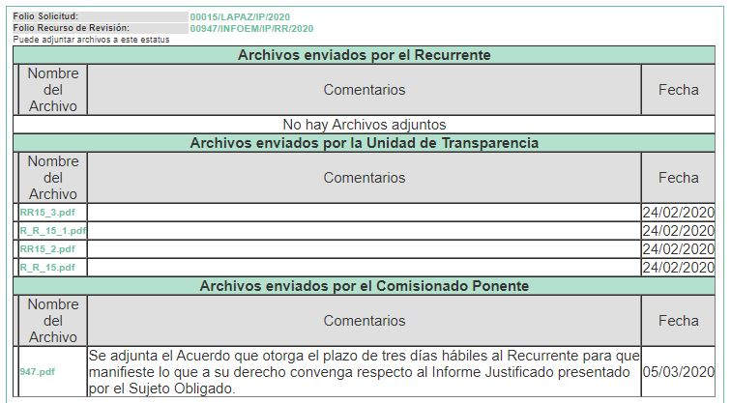

Advirtiendo que en dicho informe, que EL SUJETO OBLIGADO anexó los archivos RR15_3.pdf, R_R_15_1.pdf, RR15_2.pdf y R_R_15.pdf, mismos que no se insertan, en razón de que fueron puestos a disposición del RECURRENTE el día cinco de marzo de dos mil veinte, por actualizar lo previsto en el artículo 185, fracción III de la Ley de la materia.

Por su parte, el particular en fecha cinco de marzo de dos mil veinte, adjuntó el archivo que EL SUJETO OBLIGADO anexo a su respuesta.

VIII. En fecha doce de marzo de dos mil veinte, se notificó a las partes el Acuerdo de Cierre de Instrucción en los siguientes términos:
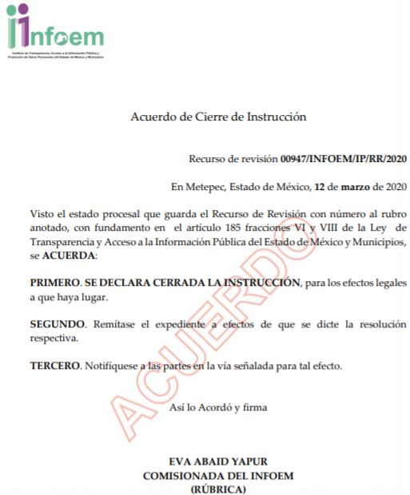

IX. Con fundamento en el artículo 185, fracción VIII de la Ley de Transparencia y Acceso a la Información Pública del Estado de México y Municipios, se remitió el expediente a efecto de que la Comisionada EVA ABAID YAPUR formule y presente al Pleno el proyecto de resolución correspondiente.

CONSIDERANDO

PRIMERO. Competencia. Este Instituto de Transparencia, Acceso a la Información Pública y Protección de Datos Personales del Estado de México y Municipios, es competente para conocer y resolver el presente recurso, conforme a lo dispuesto en los artículos 6, Letra A de la Constitución Política de los Estados Unidos Mexicanos; 5, párrafos vigésimo segundo, vigésimo tercero y vigésimo cuarto, fracciones IV y V de la Constitución Política del Estado Libre y Soberano de México; 1, 2, fracción II, 13, 29, 36, fracciones I y II, 176, 178, 179, 181, párrafo tercero y 185 de la Ley de Transparencia y Acceso a la Información Pública del Estado de México y Municipios; y 9, fracciones I y XXIV y 11 del Reglamento Interior del Instituto de Transparencia, Acceso a la Información Pública y Protección de Datos Personales del Estado de México y Municipios; toda vez que se trata de un recurso de revisión interpuesto por un Ciudadano en términos de la Ley de la materia.

SEGUNDO. Interés. El recurso de revisión fue interpuesto por parte legítima, en atención a que se presentó por EL RECURRENTE, quien es la misma persona que formuló la solicitud de acceso a la información pública al SUJETO OBLIGADO.

TERCERO. Oportunidad. El recurso de revisión fue interpuesto dentro del plazo de quince días hábiles contados a partir del día siguiente al en que LA RECURRENTE tuvo conocimiento de la respuesta impugnada, tal y como lo prevé el artículo 178 de la Ley de Transparencia y Acceso a la Información Pública del Estado de México y Municipios, que establece:

“Artículo 178. El solicitante podrá interponer, por sí mismo o a través de su representante, de manera directa o por medios electrónicos, recurso de revisión ante el Instituto o ante la Unidad de Transparencia que haya conocido de la solicitud dentro de los quince días hábiles, siguientes a la fecha de la notificación de la respuesta.
A falta de respuesta del sujeto obligado, dentro de los plazos establecidos en esta Ley, a una solicitud de acceso a la información pública, el recurso podrá ser interpuesto en cualquier momento, acompañado con el documento que pruebe la fecha en que presentó la solicitud.
En el caso de que se interponga ante la Unidad de Transparencia, ésta deberá remitir el recurso de revisión al Instituto a más tardar al día siguiente de haberlo recibido.”

En efecto, atendiendo a que EL SUJETO OBLIGADO notificó la respuesta a la solicitud de información pública el cinco de febrero de dos mil veinte; en consecuencia, el plazo de quince días hábiles que el artículo 178 de la ley de la materia otorga al RECURRENTE para presentar el recurso de revisión, transcurrió del seis al veintiséis de febrero de dos mil veinte, sin contemplar en el cómputo los días ocho, nueve, nueve, quince, dieciséis, veintidós y veintitrés de febrero de dos mil veinte, por corresponder a sábados y domingos, considerados como días inhábiles; en términos del artículo 3, fracción X de la Ley de Transparencia y Acceso a la Información Pública del Estado de México y Municipios.

En ese tenor, si el recurso de revisión que nos ocupa, se interpuso el diez de febrero de dos mil veinte, éste se encuentra dentro de los márgenes temporales previstos en el citado precepto legal y, por tanto, se considera oportuno.

CUARTO. Procedibilidad. Del análisis efectuado se advierte que resulta procedente la interposición de los recursos y se concluye la acreditación plena de todos y cada uno de los elementos formales exigidos por el artículo 180 de la Ley de Transparencia y Acceso a la Información Pública del Estado de México y Municipios, en atención a que fueron presentados mediante el formato visible en EL SAIMEX.

QUINTO. Estudio y resolución del asunto. Una vez determinada la vía sobre la que versará el presente recurso, y previa revisión del expediente electrónico formado en EL SAIMEX con motivo de la solicitud de información y del recurso a que da origen, es de señalar que el análisis del presente, se basará en el contenido íntegro de las actuaciones que obran en el expediente electrónico, para así estar en posibilidad este Órgano Colegiado de dictar el fallo correspondiente conforme a derecho, tomando en consideración los elementos aportados por las partes y respetando en todo momento al principio de máxima publicidad consagrado en nuestra Constitución Federal, Local y demás leyes aplicables en la materia; así como, en los Tratados Internacionales en los que el Estado Mexicano sea parte, en concordancia con el párrafo tercero del artículo 1 de la Constitución Federal y diversos 8 y 9 de la Ley de Transparencia local.

Por lo anterior, es importante precisar que se obvia el análisis de la competencia por parte del SUJETO OBLIGADO, para generar, administrar o poseer la información solicitada, dado que éste ha asumido la misma, en razón de que en su respuesta admitió contar con dicha información.

En efecto, el hecho de que EL SUJETO OBLIGADO haya asumido contar con la información pública solicitada, acepta que la genera, posee y administra, en ejercicio de sus funciones de derecho público, motivo por el cual se actualiza el supuesto jurídico, previsto en el artículo 12 de la Ley de Transparencia y Acceso a la Información Pública del Estado de México y Municipios.

“Artículo 12. Quienes generen, recopilen, administren, manejen, procesen, archiven o conserven información pública serán responsables de la misma en los términos de las disposiciones jurídicas aplicables.
Los sujetos obligados sólo proporcionarán la información pública que se les requiera y que obre en sus archivos y en el estado en que ésta se encuentre. La obligación de proporcionar información no comprende el procesamiento de la misma, ni el presentarla conforme al interés del solicitante; no estarán obligados a generarla, resumirla, efectuar cálculos o practicar investigaciones.”

Así, el estudio de la naturaleza jurídica de la información pública solicitada, tiene por objeto determinar si ésta la genera, posee o administra EL SUJETO OBLIGADO; sin embargo, en aquellos casos en que éste la asume, a nada práctico nos conduciría su estudio, ya que se insiste, dicha información, fue admitida por el mismo; por lo que, la genera, posee y administra, en ejercicio de sus funciones de derecho público, motivo por el cual, se actualiza el supuesto jurídico, previsto en el artículo 12 de la Ley de la materia, anteriormente referido.

Una vez precisado lo anterior, se procede a analizar las documentales que integran el expediente electrónico, a fin de determinar si con la información remitida por parte del SUJETO OBLIGADO mediante respuesta, se colma el derecho de acceso a la información ejercido por EL RECURRENTE, atento a ello, es conveniente recordar que el particular solicitó el parque vehicular adscrito a la Dirección de Seguridad Pública, así como sus especificaciones técnicas (año, modelo, versión); de igual forma, solicitó los registros de mantenimiento de cada uno de ellos realizados en el año 2019.

Al respecto, EL SUJETO OBLIGADO mediante respuesta hizo llegar un listado de 125 unidades, en los que se contemplan los rubros de número de unidad, nombre del mueble, marca y modelo; para mayor referencia se inserta a continuación:

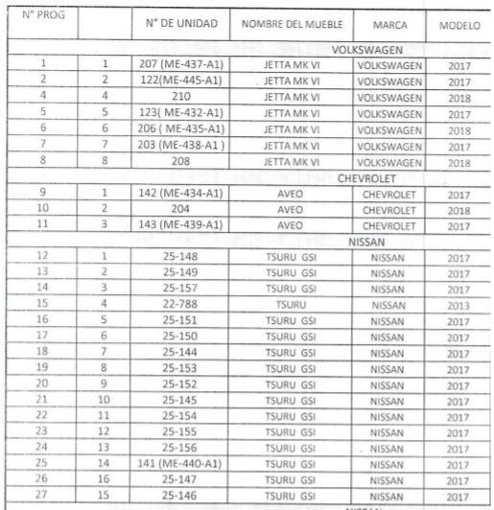
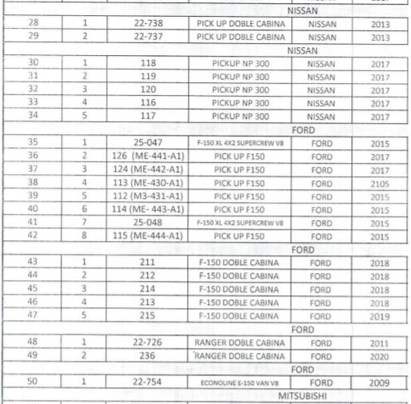
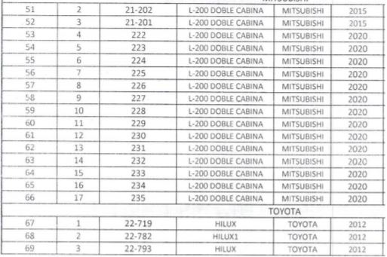
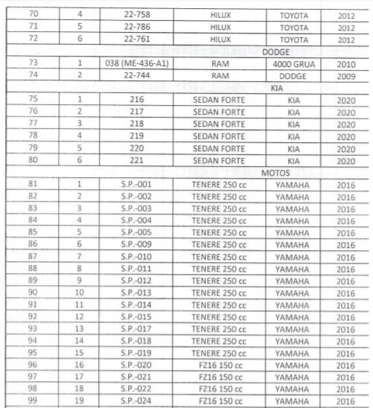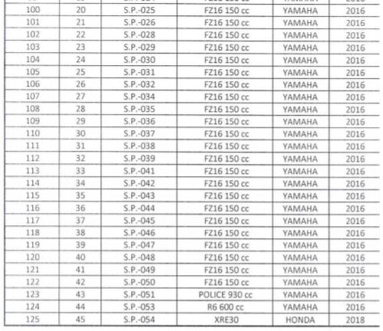

Ahora bien, cabe precisar que EL RECURRENTE se inconformó únicamente respecto del registros de mantenimiento a los que fueron sometidas todas las unidades destinadas a la Dirección de Seguridad Pública; bajo este tenor, cabe señalar que la parte de la respuesta que no fue impugnada debe declararse consentida, toda vez que al no realizar manifestaciones de inconformidad respecto a los demás requerimientos; no pueden producirse efectos jurídicos tendentes a revocar, confirmar o modificar el acto reclamado, ya que no realizó manifestación alguna al respecto.

Sirve de sustento, la tesis jurisprudencial número VI.3o.C. J/60, publicada en el Semanario Judicial de la Federación y su Gaceta bajo el número de registro 176,608 que a la letra dice:

“ACTOS CONSENTIDOS. SON LOS QUE NO SE IMPUGNAN MEDIANTE EL RECURSO IDÓNEO. Debe reputarse como consentido el acto que no se impugnó por el medio establecido por la ley, ya que si se hizo uso de otro no previsto por ella o si se hace una simple manifestación de inconformidad, tales actuaciones no producen efectos jurídicos tendientes a revocar, confirmar o modificar el acto reclamado en amparo, lo que significa consentimiento del mismo por falta de impugnación eficaz.”

Lo anterior es así, debido a que cuando particular impugnó la respuesta del SUJETO OBLIGADO, y no expresó razón o motivo de inconformidad en contra de todos los rubros solicitados, dichos rubros deben declararse atendidos, pues se entiende que EL RECURRENTE está conforme con la información entregada al no contravenir la misma.

Atento a ello, es importante traer a contexto la Tesis Jurisprudencial Número 3ª./J.7/91, Publicada en el Semanario Judicial de la Federación y su Gaceta bajo el número de registro 174,177, que establece lo siguiente:

“REVISIÓN EN AMPARO. LOS RESOLUTIVOS NO COMBATIDOS DEBEN DECLARARSE FIRMES. Cuando algún resolutivo de la sentencia impugnada afecta a la recurrente, y ésta no expresa agravio en contra de las consideraciones que le sirven de base, dicho resolutivo debe declararse firme. Esto es, en el caso referido, no obstante que la materia de la revisión comprende a todos los resolutivos que afectan a la recurrente, deben declararse firmes aquéllos en contra de los cuales no se formuló agravio y dicha declaración de firmeza debe reflejarse en la parte considerativa y en los resolutivos debe confirmarse la sentencia recurrida en la parte correspondiente.”

Asimismo, no se omite comentar que al haber existido un pronunciamiento por parte del SUJETO OBLIGADO, a fin de dar respuesta a la solicitud planteada, este Instituto no está facultado para manifestarse sobre la veracidad de la información proporcionada, pues este Órgano Garante conforme al artículo 36 de la Ley de la Materia, no se encuentra facultado para pronunciarse acerca de la veracidad de la información remitida por los Sujetos Obligados.

Sirve de sustento a lo anterior, el criterio 31/10 emitido por el entonces Instituto Federal de Acceso a la Información y Protección de Datos, ahora Instituto Nacional de Acceso a la Información y Protección de Datos, el cual refiere:

“El Instituto Federal de Acceso a la Información y Protección de Datos no cuenta con facultades para pronunciarse respecto de la veracidad de los documentos proporcionados por los sujetos obligados. El Instituto Federal de Acceso a la Información y Protección de Datos es un órgano de la Administración Pública Federal con autonomía operativa, presupuestaria y de decisión, encargado de promover y difundir el ejercicio del derecho de acceso a la información; resolver sobre la negativa de las solicitudes de acceso a la información; y proteger los datos personales en poder de las dependencias y entidades. Sin embargo, no está facultado para pronunciarse sobre la veracidad de la información proporcionada por las autoridades en respuesta a las solicitudes de información que les presentan los particulares, en virtud de que en los artículos 49 y 50 de la Ley Federal de Transparencia y Acceso a la Información Pública Gubernamental no se prevé una causal que permita al Instituto Federal de Acceso a la Información y Protección de Datos conocer, vía recurso revisión, al respecto. Expedientes: 2440/07 Comisión Federal de Electricidad - Alonso Lujambio Irazábal 0113/09 Instituto de Seguridad y Servicios Sociales de los Trabajadores del Estado – Alonso Lujambio Irazábal 1624/09 Instituto Nacional para la Educación de los Adultos - María Marván Laborde 2395/09 Secretaría de Economía - María Marván Laborde 0837/10 Administración Portuaria Integral de Veracruz, S.A. de C.V. – María Marván Laborde
Criterio 31/10” (sic)

Una vez precisa lo anterior, se procede al estudio respecto del requerimiento realizado por el particular relacionado con el registro de mantenimientos; por lo que, es importante destacar que mediante Informe Justificado EL SUJETO OBLIGADO precisó que no contaba con registros de mantenimiento de cada una de las unidades de la Dirección de Seguridad Ciudadana municipal.

Por lo anterior, es conveniente señalar que los solicitantes de información no son expertos o especialistas en la materia, es deber de los Sujetos Obligados orientarlos o requerirlos para que indiquen otros elementos que complementen, corrijan o amplíen los datos proporcionados o bien, precisen la información.

Bajo ese contexto, es importante señalar que si bien el particular requirió los registros de mantenimiento de cada una de las unidades de la Dirección de Seguridad Pública; este Órgano Garante en el ámbito de sus atribuciones establecidas en los artículos 13 y 181 de la Ley de Transparencia y Acceso a la Información Pública del Estado de México y Municipios, suple la deficiencia presentada en la solicitud de información, precisando para ello, que lo que requiere el particular son las bitácora de reparación o mantenimiento de bienes muebles, realizados a las unidades que integran el parque vehicular de la Dirección de Seguridad Pública y/o Dirección de Seguridad Ciudadana Municipal, durante el año 2019.

En este orden de ideas, es importante traer a contexto lo dispuesto en los Lineamientos de Control Financiero y Administrativo para las Entidades Fiscalizables Municipales del Estado de México, los cuales en la parte que nos interesa refieren:

“PRIMERO: Los presentes Lineamientos tienen por objeto establecer las normas en materia de control financiero y administrativo en la obtención, administración y aplicación de los recursos públicos para las entidades fiscalizables municipales.
TERCERO Para efectos de los presentes Lineamientos, se entenderá por:
…
VIII. ENTIDAD FISCALIZABLE MUNICIPAL: A los municipios del Estado, organismos públicos descentralizados y fideicomisos públicos de carácter municipal;
…
SEXTO: Los presentes Lineamientos, deberán ser observados en la obtención, administración y aplicación de los fondos públicos, con la finalidad de salvaguardar la legalidad, honradez, lealtad, imparcialidad y eficiencia en el uso de los mismos y evitar que se causen daños y perjuicios estimables en dinero a la hacienda pública municipal o al patrimonio de los organismos públicos descentralizados y fideicomisos públicos de carácter municipal; así mismo, éstos serán aplicables siempre que no contravengan las disposiciones contenidas en los ordenamientos legales relativas a la obtención, administración y aplicación de los ingresos públicos.
VIGÉSIMO NOVENO: El titular del área administrativa en los municipios, organismos públicos descentralizados y fideicomisos públicos de carácter municipal, responsable del control de las reparaciones y mantenimiento de bienes muebles e inmuebles, así como del alumbrado público y vialidades deberán llevar un control de los gastos a través de una bitácora, aplicar anexos 4A, 4B y 4C, según corresponda.

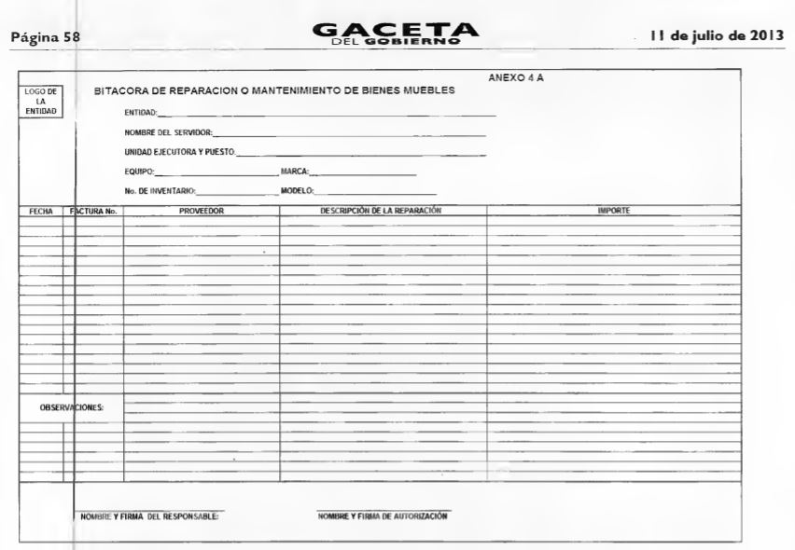

En ese contexto, al SUJETO OBLIGADO en términos de lo previsto en los Lineamientos de Control Financiero y Administrativo para las Entidades Fiscalizables Municipales del Estado de México, le asiste el deber de llevar un control sobre el la reparación o mantenimiento de bienes muebles; es decir, de cada uno de los vehículos que forman parte del parque vehicular de la Dirección de Seguridad Pública, el cual se hará a través o por medio de bitácoras, para lo cual, debe generar, poseer y administrar una bitácora de reparación o mantenimiento de bienes muebles, con base en el formato establecido en su Anexo 4 A, en el cual se deben precisar las características mínimas del bien inmueble sujeto a reparación o mantenimiento, como lo es la marca, modelo, numero de inventario, entre otros.

En mérito de lo expuesto en líneas anteriores, este Órgano Garante considera que resultan fundadas las razones o motivos o razones de inconformidad esgrimidos por EL RECURRENTE devienen fundados y suficientes para MODIFICAR la respuesta y ordenar al SUJETO OBLIGADO, haga entrega de las bitácora de reparación o mantenimiento de bienes muebles, realizados a las unidades que integran el parque vehicular de la Dirección de Seguridad Pública y/o Dirección de Seguridad Ciudadana Municipal, durante el año 2019.

Así, con fundamento en lo prescrito en los artículos 5, párrafos vigésimo segundo, vigésimo tercero y vigésimo cuarto, fracciones IV y V, de la Constitución Política del Estado Libre y Soberano de México, y los artículos 2, fracción II, 9, 29, 36, fracciones I y II, 176, 178, 179, 181, 185, fracción I, 186 y 188, de la Ley de Transparencia y Acceso a la Información Pública del Estado de México y Municipios, este Pleno:

RESUELVE

PRIMERO. Resultan fundadas las razones o motivos de inconformidad planteadas por EL RECURRENTE, en términos del Considerando QUINTO de la presente resolución.

SEGUNDO. Se MODIFICA la respuesta proporcionada por EL SUJETO OBLIGADO y se ordena atienda la solicitud de información 00015/LAPAZ/IP/2020, en términos del Considerando QUINTO de la presente resolución, y haga entrega al RECURRENTE, vía SAIMEX, lo siguiente:

“Las bitácora de reparación o mantenimiento de bienes muebles, realizados a las unidades que integran el parque vehicular de la Dirección de Seguridad Pública y/o Dirección de Seguridad Ciudadana Municipal, durante el año 2019.”

TERCERO. Notifíquese al Titular de la Unidad de Transparencia del SUJETO OBLIGADO, para que conforme a los artículos 186, último párrafo y 189, párrafo segundo de la Ley de Transparencia y Acceso a la Información Pública del Estado de México y Municipios, dé cumplimiento a lo ordenado dentro del plazo de diez días hábiles, debiendo informar a este Instituto en un plazo de tres días hábiles siguientes sobre el cumplimiento dado a la presente resolución.

CUARTO. Con fundamento en el artículo 198 de la Ley de Transparencia y Acceso a la Información Pública del Estado de México y Municipios, se apercibe al SUJETO OBLIGADO que, en caso de negarse a cumplir la presente resolución o hacerlo de manera parcial se actuará de conformidad con lo previsto en los artículos 213, 214, 216 y 217 de dicha Ley.

QUINTO. Notifíquese al RECURRENTE la presente resolución.

SEXTO. Hágase del conocimiento al RECURRENTE que de conformidad con lo establecido en el artículo 196 de la Ley de Transparencia y Acceso a la Información Pública del Estado de México y Municipios, podrá impugnarla vía Juicio de Amparo en los términos de las leyes aplicables.

ASÍ LO RESUELVE, POR UNANIMIDAD DE VOTOS EL PLENO DEL INSTITUTO DE TRANSPARENCIA, ACCESO A LA INFORMACIÓN PÚBLICA Y PROTECCIÓN DE DATOS PERSONALES DEL ESTADO DE MÉXICO Y MUNICIPIOS, CONFORMADO POR LOS COMISIONADOS ZULEMA MARTÍNEZ SÁNCHEZ; EVA ABAID YAPUR; JOSÉ GUADALUPE LUNA HERNÁNDEZ, JAVIER MARTÍNEZ CRUZ Y LUIS GUSTAVO PARRA NORIEGA; EN LA DÉCIMA TERCERA SESIÓN ORDINARIA CELEBRADA EL DOCE DE AGOSTO DE DOS MIL VEINTE, ANTE EL SECRETARIO TÉCNICO DEL PLENO, ALEXIS TAPIA RAMÍREZ.
Zulema Martínez Sánchez
Comisionada Presidenta
(RÚBRICA)
Eva Abaid Yapur  Comisionada  (RÚBRICA) | José Guadalupe Luna Hernández  Comisionado  (RÚBRICA)
Javier Martínez Cruz  Comisionado  (RÚBRICA) | Luis Gustavo Parra Noriega  Comisionado  (RÚBRICA)
Alexis Tapia Ramírez
Secretario Técnico del Pleno
(RÚBRICA)

Esta hoja corresponde a la resolución de doce de agosto de dos mil veinte, emitida en el recurso de revisión número 00947/INFOEM/IP/RR/2020.
YSM/RPG

http://legislacion.edomex.gob.mx/sites/legislacion.edomex.gob.mx/files/files/vigentes/jul113.PDF

